Утилизация теплоты вентиляционного воздуха

Экономию топлива и энергии при нагревании бытовой воды и отопления можно получить за счет использования теплоты воды и вентиляционного воздуха. В последнем случае для этих целей используются теплообменники с целью передачи теплоты удаляемого из помещений воздуха приточному воздуху. Потери теплоты при этом можно уменьшить на 60 % (табл. 5.2.1).

Потребление энергии семьей из четырех человек
Теплопотери | Средний дом, МВт*ч/г | Хорошо изолированный дом, МВт*ч/г | Экспериментальный дом, МВт*ч/г | экономия
 |  |  |  | МВт*ч/г | %
Через стены, пол, потолок | 32,56 | 12,68 | 3,52 | 29,04 | 89,2
Через окна | 10 | 5,58 | 9,13 | 0,87 | 8,7
За счет проветривания | 7,05 | 7,05 | 2,06 | 4,99 | 70,8
Всего | 49,61 | 25,31 | 14,71 | 34,90 | 70,3

Самые новые рекуперативные теплообменники используют тепловые трубки и тепловой насос (рис. 5.2.1). Сбросные воды собирают в емкость, из которой насос получает теплоту и нагревает бытовую воду до 45 °С, одновременно подогревается приточный вентиляционный воздух примерно на 6 °С.

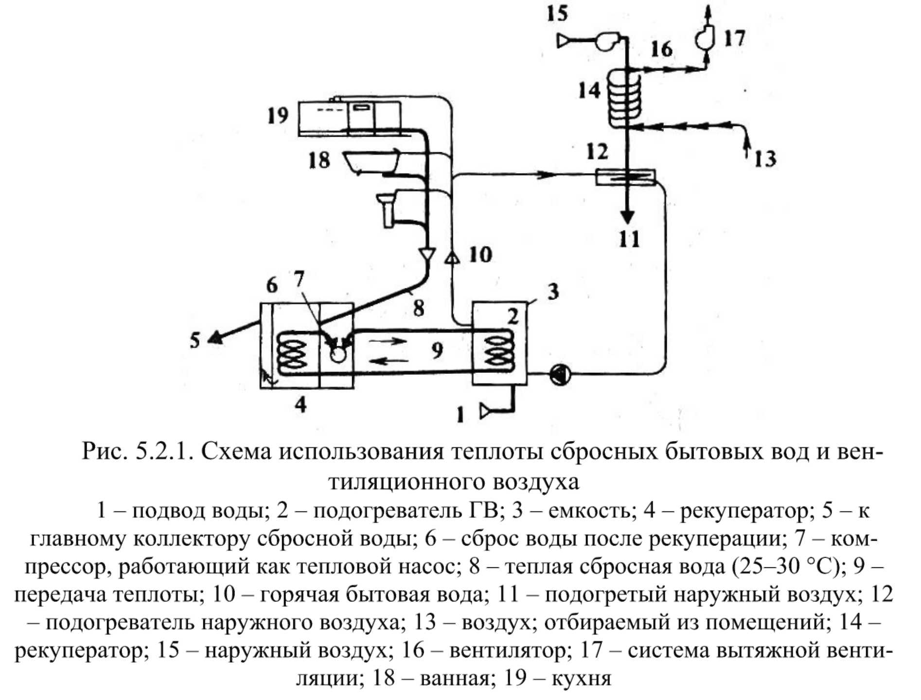
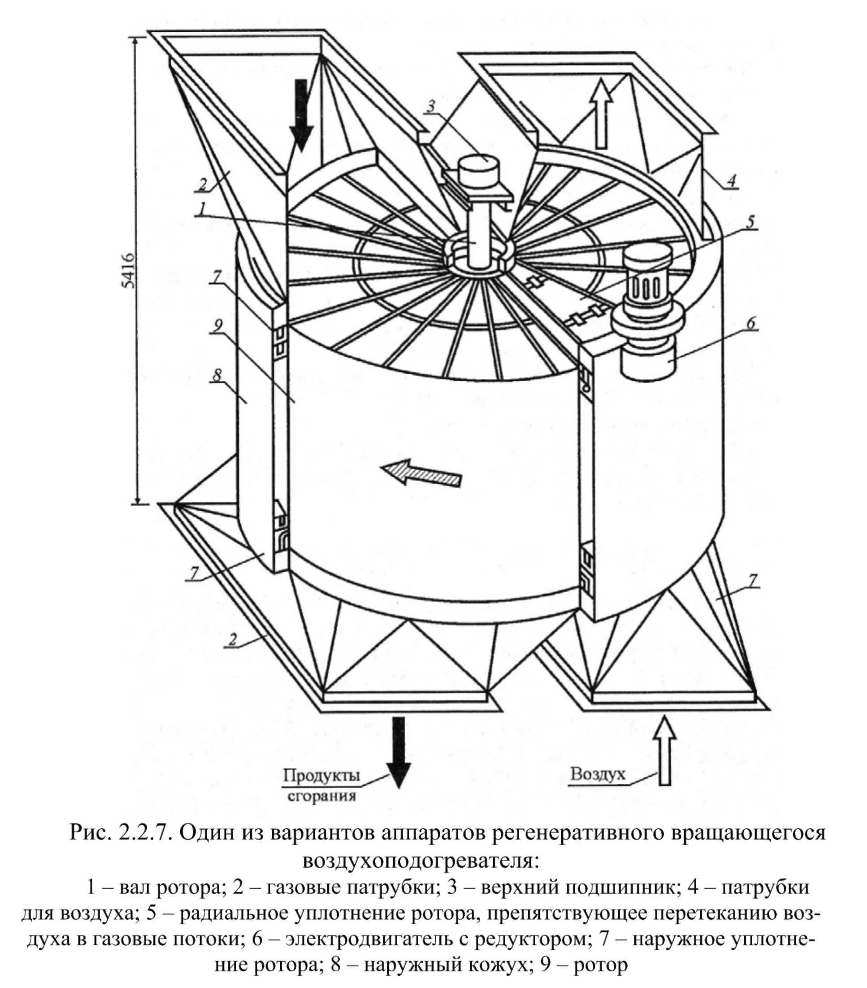
В последние годы в котлах большой производительности получили широкое распространение регенеративные воздухоподогреватели. Регенеративный вращающийся воздухоподогреватель (РВП) состоит из цилиндрического ротора, медленно вращающегося вокруг вертикальной оси, и из патрубков, через которые к ротору подводятся и отводятся дымовые газы и воздух (рис. 2.2.7).

Находящиеся в роторе стальные пластины попеременно то нагреваются проводящим потоком продуктов сгорания, то, попадая в воздушный поток, отдают воздуху полученную от газов теплоту и охлаждаются. Основными преимуществами таких воздухоподогревателей являются их сравнительно малые массы и наружные размеры; к главным недостаткам относятся повышенная стоимость изготовления и трудность их уплотнения, вследствие чего в продукты сгорания попадает больше воздуха, чем в воздухоподогревателях трубчатого типа.
Широкое применение РВП получили благодаря ряду их преимуществ по сравнению с трубчатыми, а именно:
- меньшие затраты металла;
- возможность использования неметаллической антикоррозийной поверхности нагрева без ухудшения теплообмена;
- меньшие габариты по высоте;
- простая организация обдувки и промывки поверхности нагрева от золовых отложений.
В качестве поверхности нагрева (набивки) используют
- керамические блоки,
- эмалированные листы стали,
- стеклянные и керамические шарики и т. п.
Однако вследствие ряда эксплуатационных недостатков эти набивки пока еще не получили широкого распространения.

Наряду с достоинствами, РВП имеет существенные конструктивные и эксплуатационные недостатки, а именно:
- наличие вращающихся элементов;
- наличие системы водяного охлаждения ротора и подшипников;
- сложность уплотнения и повышенные перетоки воздуха в газовый поток (от 10 до 20 %).

Расход тепловой энергии на подогрев поступающего воздуха составляет 40...80% теплопотребления, большая ее часть может быть сэкономлена в случае применения так называемых теплообменников-утилизаторов. Наиболее целесообразно использование тепловой энергии удаляемого воздуха с помощью теплоутилизаторов в общественных зданиях.
Существуют различные типы теплообменников-утилизаторов.

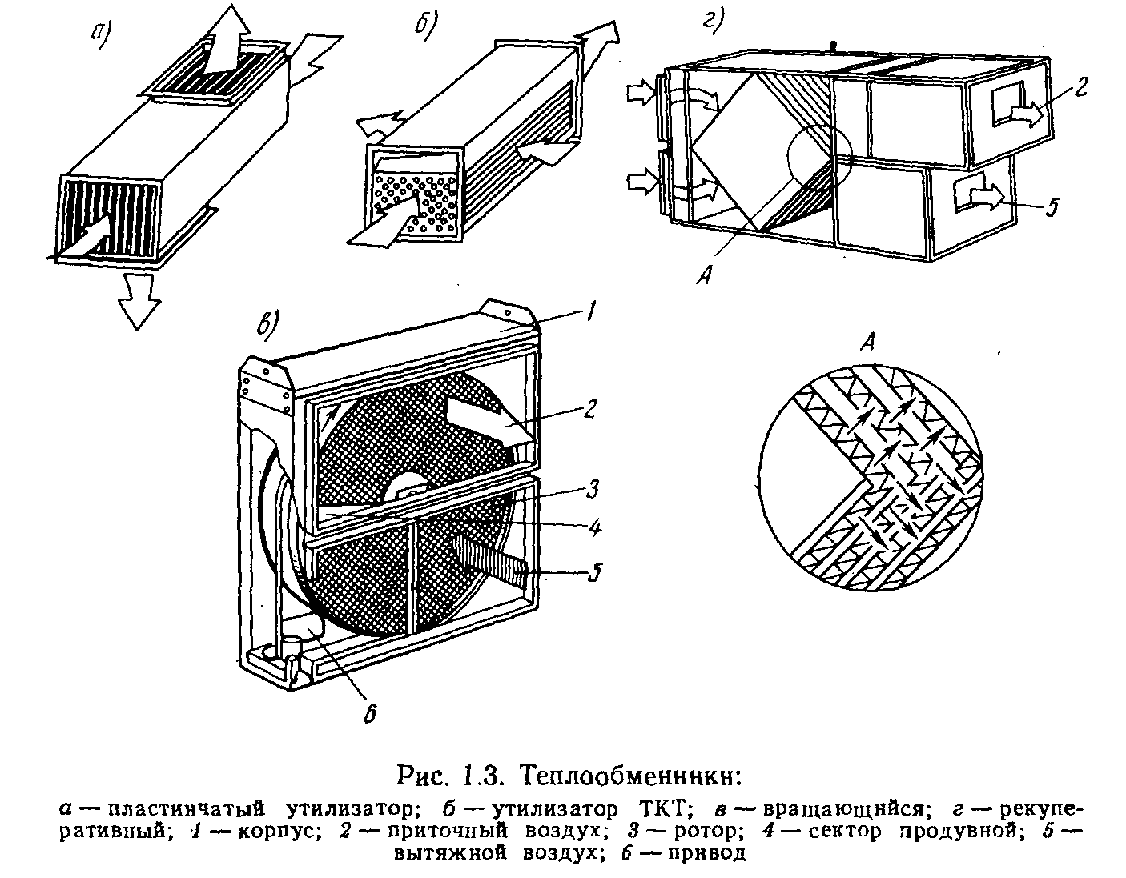

Рекуперативные пластинчатые теплообменники выполняются в виде пакета пластин, установленных таким образом, что они образуют два смежных канала, по одному из которых движется удаляемый, а по другому — приточный наружный воздух (рис. 1.3, а).При изготовлении пластинчатых теплообменников такой конструкции с большой производительностью по воздуху возникают значительные технологические трудности, поэтому разработаны конструкции кожухотрубных теплообменников-утилизаторов ТКТ (рис. 1.3, б), представляющих собой пучок труб, расположенных в шахматном порядке и заключенных в кожух. Удаляемый воздух движется в межтрубном пространстве, наружный — внутри трубок. Движение потоков перекрестное. В теплообменниках ТКТ-20 и ТКТ-60 используются тонкостенные стальные трубки, в теплообменниках ТКТ-10с и ТКТ-120с — стеклянные.

Установки утилизации тепла с промежуточным теплоносителем могут работать либо в режиме, допускающем образование наледи на теплообменной поверхности вытяжного воздухонагревателя в течение суток при последующем отключении и оттаивании (приблизительно 1 ч в сутки), либо, если отключение установки недопустимо, при применении одного из следующих мероприятий по защите воздухонагревателя вытяжного канала от образования наледи: предварительного нагрева приточного воздуха до положительной температуры, создания байпаса по теплоносителю или приточному воздуху, увеличения расхода теплоносителя в циркуляционном контуре, подогрева промежуточного теплоносителя.
Для группы установок (несколько приточных и вытяжных) или для одиночных установок (одна приточная и одна вытяжная), работающих в одном режиме, предпочтительна схема утилизации с переменным расходом промежуточного теплоносителя.
Параллельная работа двух насосов в холодный период года обеспечивает циркуляцию максимального расхода промежуточного теплоносителя, рассчитанного из условия предотвращения обмерзания воздухонагревателей в вытяжном канале. В случае повышения температуры наружного воздуха выше критической работает один насос. Отключение и включение второго насоса производятся по датчику давления в вытяжном канале.

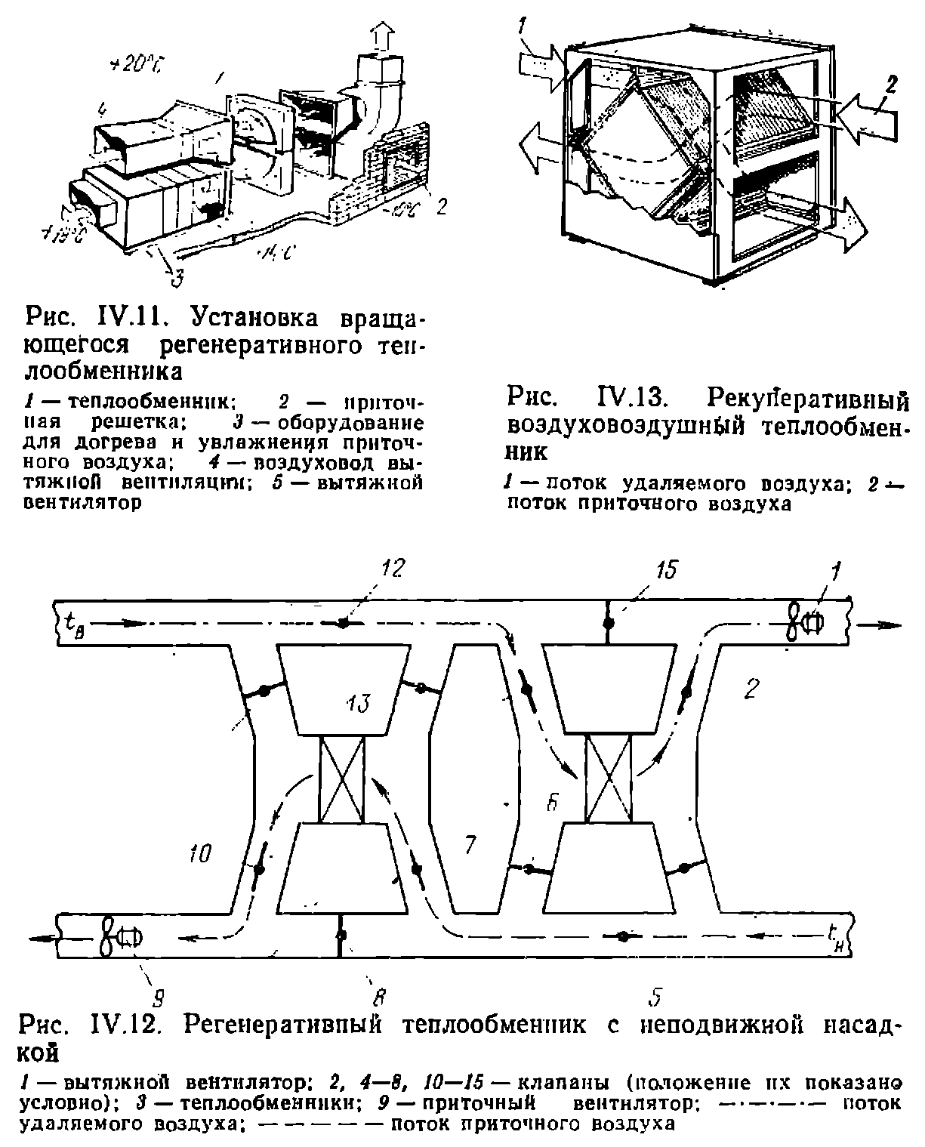

В качестве рекуперативных теплообменников широко применяют калориферы, тепловые трубы и воздуховоздушные теплообменники, а в качестве регенерационных — вращающиеся регенеративные теплообменники. При близком расположении приточных и вытяжных воздуховодов чаще всего используют рекуперативные воздуховоздушные и вращающиеся регенеративные теплообменники и тепловые трубы.
Вращающиеся регенеративные теплообменники (рис. IV.11) имеют различную конструкцию, но во всех их типах применены насадки из металлических сеток или гипсокартона, пропитанного солями хлористого лития. Такие теплообменники используют не только явную, но и скрытую теплоту, поэтому их называют энтальпийными.
Однако вращающиеся теплообменники применяют только на таких объектах, в вытяжном воздухе которых не содержатся химические или бактериальные вредности или неприятные запахи.

Оригинальная конструкция регенеративного теплообменника разработана. МИСИ им. В. В. Куйбышева. В нем теплообменная насадка неподвижна, а направление потоков вытяжного и приточного воздуха в теплообменнике периодически изменяется. Возможна следующая схема такой конструкции. Одновременно работают оба теплообменника (рис. IV.12): в левом наружный воздух нагревается, а в правом отдает часть своей теплоты вытяжной воздух. Через каждые 2 мин с помощью автоматически действующих клапанов направление воздушных потоков, проходящих через .теплообменники, изменяется на противоположное. Насадкой могут служить полиэтиленовые шарики диаметром 10 мм, а также другие материалы. Весьма большое достоинство такого теплообменника — малая металлоемкость, а недостаток — меньшая его компактность по сравнению с вращающимся регенеративным теплообменником.

Рекуперативный воздуховоздушный теплообменник (рис. IV.13) имеет насадку, состоящую из щелевых каналов, образованных смежными тонкими листами алюминия, стекла, полимерных или других материалов. Щелевые каналы для прохода удаляемого воздуха чередуются с такими же каналами для прохода приточного воздуха.
Для утилизации теплоты удаляемого воздуха применяют также тепловые трубы (термосифоны) — замкнутые полости, из которых выкачивают воздух, и затем часть их объема заполняют легкокипящей жидкостью (фреоном и др.). Теплообменник, состоящий из пучка таких труб, обеспечивает перенос теплоты благодаря изменению агрегатного состояния этой рабочей жидкости при наличии температурного напора в двух частях устройства, отделенных друг от друга герметичной перегородкой. Левая часть теплообменника находится в потоке удаляемого воздуха, а правая часть — в холодном потоке наружного воздуха.
Воспринимая скрытую теплоту испарения от удаляемого воздуха, теплоноситель испаряется; образующийся пар поступает в правую часть труб, отдает свою скрытую теплоту и конденсируется. Конденсат возвращается в испарительную зону самотеком или под действием капиллярных сил, возникающих при наличии внутри труб «фитилей». С внешней стороны трубы имеют ребра.
Достоинства тепловых труб — высокая эффективность теплообмена, отсутствие насоса, бесшумность, долговечность и несложная эксплуатация.

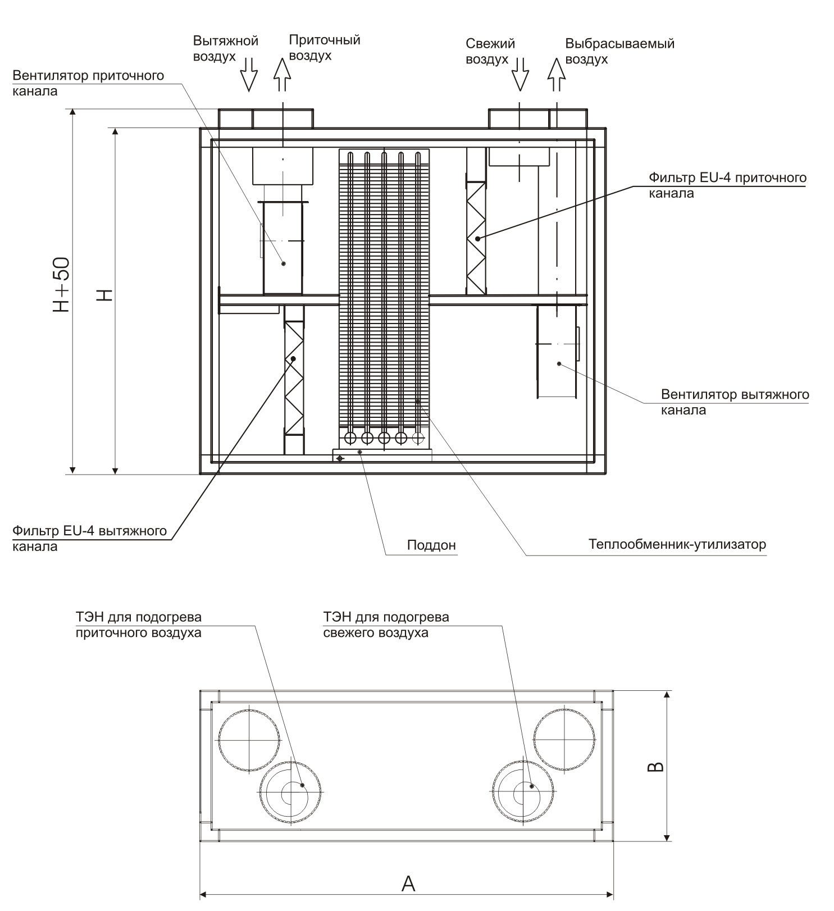
Весьма эффективная конструкция такого утилизатора состоит из теплообменников – стандартных калориферов: один из них служит испарителем и устанавливается в вытяжном воздуховоде, а второй является конденсатором и размещается в приточном воздуховоде. Рабочей жидкостью (фреоном-30). заполняется 25% общего объема системы. При расчете такой установки, учитывают, что количество теплоты, воспринятой в испарителе, составляет 83-95% ее количества, отданного в конденсаторе, из-за теплопотерь системы.
Исследованиями установлено, что коэффициенты теплообмена при подборе калориферов можно принимать примерно такими же, как для калориферов, работающих на паре. Эффективность применения таких установок весьма велика. Так, при расходе воздуха 50000 м3/ч и температурах наружного воздуха -24°С и вытяжного воздуха 29°С система утилизации может нагреть приточный воздух до температуры -2,6°С при одновременном снижении температуры удаляемого воздуха до 0°С. В результате расход теплоты на подогрев приточного воздуха снижается на 40-50%, а срок окупаемости соответствующих капитальных вложений составляет всего 1,2 года. Однако недостатком установки являются повышенные затраты металла так как необходимая площадь поверхности калориферов оказалась 1060 м². С целью снижения этих затрат рекомендуется применять в установках-утилизаторах биметаллические калориферы КСК, имеющие высокие коэффициенты теплообмена, и в первую очередь проектировать их для тех промышленных и общественных зданий, где температура вытяжного, воздуха достигает 40-50°С.
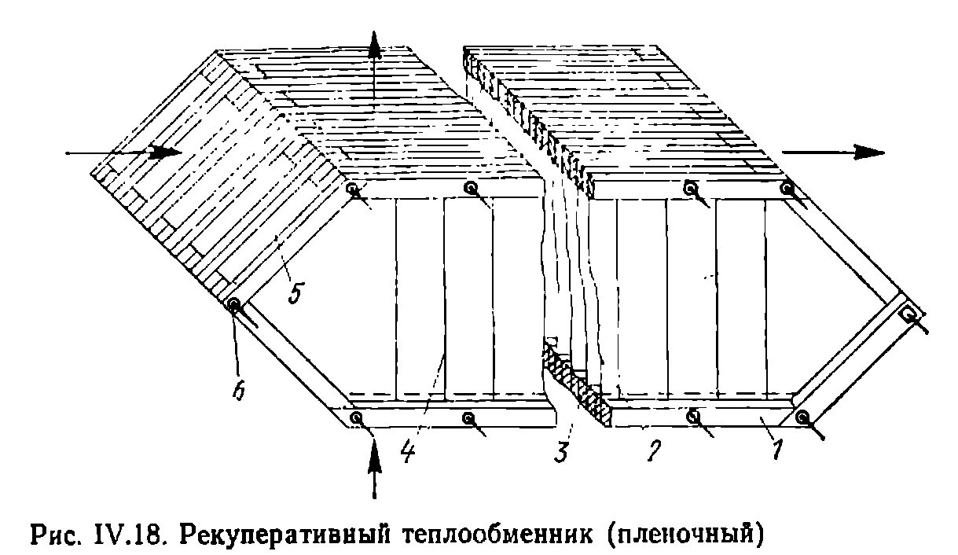

рекуперативный теплообменник из гибкой полимерной пленки (рис. IV.18), разработанный Челябинским политехническим институтом. Он состоит из пакета рамок 1, на которые натянута гибкая пленка 2 так, чтобы можно было на теплопередающей поверхности создавать дискретные выступы и вибрацию пленки под давлением воздушной среды, проходящей через каналы 5. Армирующие пленку струны 4, прикрепленные к рейкам рамки 3, упорядочивают ее вибрацию и соответствующую интенсификацию процесса теплопередачи.
Несущие рамки стягиваются друг с другом с помощью стяжных болтов.6. Это позволяет быстро заменять отдельные рамки при повреждении пленки в процессе эксплуатации или монтажа утилизатора. Конденсат, выпадающий из удаляемого воздуха при его охлаждении в утилизаторе, удаляется из конденсатоотводчика, куда он поступает самотеком.
Интенсификация теплоотдачи в пленочных рекуперативных теплообменниках позволяет уменьшить их габариты на 35% по сравнению с обычными пластинчатыми теплоутилизаторами. Благодаря малой металлоемкости утилизатора резко снижается сметная стоимость.

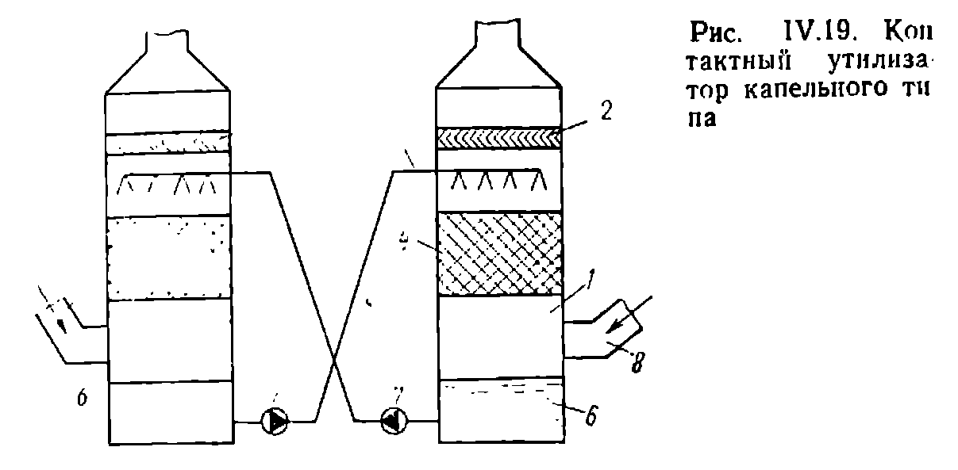

С той же точки зрения большие перспективы внедрения имеет контактный утилизатор капельного типа, использующий в качестве рабочей жидкости 38-42%-ный раствор хлорида лития. Помимо значительного экономического эффекта достоинством такого аппарата является наименьший удельный расход металла по сравнению со всеми другими видами теплоутилизаторов. Колонны 1 утилизатора (рис. IV.19) могут быть выполнены из бетонных труб, а насадка 4, в которой осуществляется теплообмен между воздухом и хлоридом лития, может бить изготовлена из гофрированной полимерной ленты с пересекающимися каналами или блоков крафт-бумаги, пропитанной эпоксидной смолой.
Воздух из системы вытяжной вентиляции поступает в правую колонну 1 через патрубок 8 и в насадке 4 увлажняется разбрызгиваемой спиралью 3 рабочей жидкостью, которая нагревается и отбирает часть влаги воздуха, который затем проходит через сепаратор 2 и далее в атмосферу. Нагретый агент сливается в бак 6, откуда насосом 7 подается в правую колонну 1 и вступает в контакт с наружным воздухом, поступающим в нее через патрубок 5.
При контакте с теплым раствором наружный воздух нагревается и увлажняется, а затем поступает для догрева в приточную вентиляционную установку.

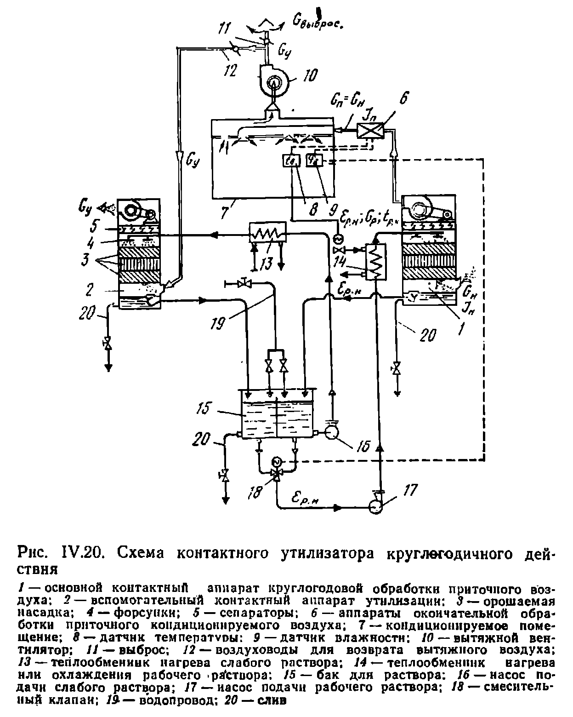

Принципиальная прямоточная схема такой системы показана на рис. IV.20. При режиме охлаждения воздуха наружный воздух проходит через орошаемую раствором насадку 3 основного контактного аппарата 1, и при этом снижаются его влагосодержание и энтальпия (до требуемой энтальпии проточного воздуха). Разжиженный раствор стекает в правую часть бака 15 и оттуда насосом 16 нагнетается в теплообменник слабого раствора 13, в трубках которого циркулирует вода, нагретая теплотой утилизируемых энергоресурсов. Затем нагревшийся раствор орошает насадку 3 вспомогательного контактного аппарата 2 навстречу воздуху, удаляемому из помещения. При этом часть влаги из нагретого разжиженного раствора испаряется, и крепкий раствор сливается в левую часть бака. Процентное содержание в смеси крепкого и разжиженного растворов регулируется автоматически воздействием датчика контроля влажности внутреннего воздуха 9 и соответственно изменяется положение смесительного клапана 18, после которого рабочий раствор насосом 17 нагнетается в теплообменник 14, где температура раствора доводится до требуемой для протекания процесса. Окончательная доводка параметров приточного воздуха в летний период обычно осуществляется прямым его адиабатическим увлажнением.

Во многих производственных зданиях возможна утилизация теплоты, содержащейся в воздухе, потоком которого охлаждается технологическое оборудование. Так, электродвигатели главных приводов прокатных станов и другого крупного оборудования и преобразовательные агрегаты изготовляют с каналами для подвода охлажденного воздуха и отвода нагретого (рис. IV.26). Применение в таких случаях теплообменников с промежуточным теплоносителем-антифризом наиболее эффективно. Аналогичное решение целесообразно и при использовании теплоты от воздухоохлаждаемых светильников и других источников утилизируемой теплоты.

